DESPRES William – ET3 INFO – Polytech Paris-Saclay

**« Global Warming 3D »**

Projet Java – Graphique – IHM

Juin 2020

Coucou c’est le rapport

**Annexes**

Annexe 1. Diagramme UML de la partie applicative

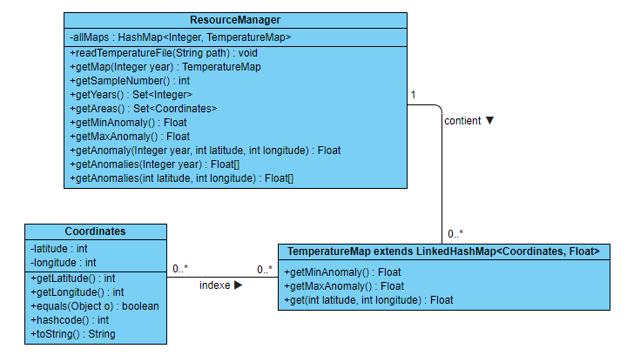

Annexe 2. Premier prototype papier de l’interface

